Bankless：谁有资格领取ether.fi 的ETHFI空投？如何领取？

作者：Jack Inabinet，Bankless、推特@ether_fi；编译：邓通，本站

ether.fi 的 ETHFI 空投将于今天早上上线！ 谁有资格获得空投，您如何领取您的分配？

以当前每 ETHFI 3.40 美元的价格计算，该协议的 6800 万代币空投为其社区早期成员创造了 2.3 亿美元的免费财富！

空投的最大份额（90%）流向了质押者； 任何获得超过 1000 积分（相当于一天质押 1 ETH 或十天质押 0.1 ETH）的人都有资格获得分配，徽章持有者和推荐者将获得更多分配。

快速浏览：

1. 我们在第一季赠送 6800 万枚代币，占供应量的 6.8%；

2. 我们听取了社区的意见，将代币分配增加了超过 1200 万个，占总供应量的额外 1.2%。 这笔资金流向了小型利益相关者，不会稀释鲸鱼的权益；

3. 每个用户收到的空投平均数为 575 个代币，中位数为 175 个代币；

4. 最大的分配是大约 300 万个代币，此人在最终倒计时活动期间存入了 4.8 亿美元；

5. 最终倒计时活动期间的存款导致其他人增加了 770 万个代币！

第 1 季代币分配：

90% 给质押者；

6% 给合作伙伴；

4% 给早期采用者（粉丝 NFT 持有者和 EAP 参与者）。

质押者获得了 90% 的比例份额（6100 万代币），分布是线性的，但偏向于较小的质押者；

排名靠后 50% 的钱包贡献了 1.8% 的 TVL，并获得了 18% 的代币分配；

前 10% 的钱包贡献了 88% 的 TVL，并获得了 65% 的代币分配。

获得空投的资格：

质押1000积分获得1000以上积分，相当于质押1 ETH /天，或者质押0.1 ETH/10天；

粉丝 NFT 持有者每个 NFT 可获得 430 个代币；

参与“Solo Staker 行动”的独立质押者获得了 4200 代币；

徽章持有者和推荐人获得了更多分配。

谁没有资格？

通过质押活动获得的积分少于 1000 的用户（即，如果用户的积分完全来自徽章，则他们不会获得空投）；

未转换出 EAP 的用户。

常见疑问：

1.为什么选择线性模型而不是分层模型？

对于质押协议，尤其是与 Pendle 集成的协议，分层空投非常容易被操纵，并且普遍会遭受女巫攻击，为了尊重 YT 持有者，（大部分）线性空投至关重要。

2.上周的鲸鱼是否稀释了其他所有人的价值？

不，事实上大额存款增加了每个人的配置。 最终倒计时促销是一种匹配模型，其中每质押 5万 ETH 将获得 0.125% 的代币，而现有质押者将获得匹配的 0.125%。 最终倒计时的结果是，社区额外收到了分配给他们的 770 万枚代币。

虽然 ether.fi 的分布主要是基于 ETH 存入量的线性分布，但它偏向于有利于某些利益相关者群体，底部 50% 的钱包贡献了 1.8% 的 TVL 并接收了 18% 的代币。

由于这种分配，后来的鲸鱼也成功地套现了大笔钱，Justin Sun 将 12 万 ETH 存入 ether.fi 就收到了近 350 万个 ETHFI 代币（在分析时价值 1170 万美元）。

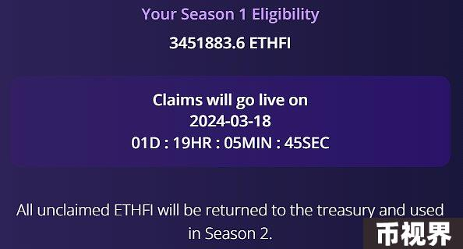

对于那些错过了 ether.fi 空投的人，不要绝望，因为现在是时候把对未能利用这个机会的悔恨转化为行动，为未来的空投机会做好准备！ ether.fi 不仅承诺在第二轮空投期间额外减少 5% 的代币供应量，而且还有多个其他无代币再质押项目，这使得与该领域的项目互动拥有利润丰厚的前景。